快批云打印连接教程 | 维斯易联盒子操作手册

客户在快批的云店下单，订单就能够自动打印。快批“云打印”功能一出来，就受到广大客户的好评。
但是，客户会担心：“设置云打印会不会很难呢？”
并不难，大家跟着P妹一起来操作吧！

第一步：硬件连接

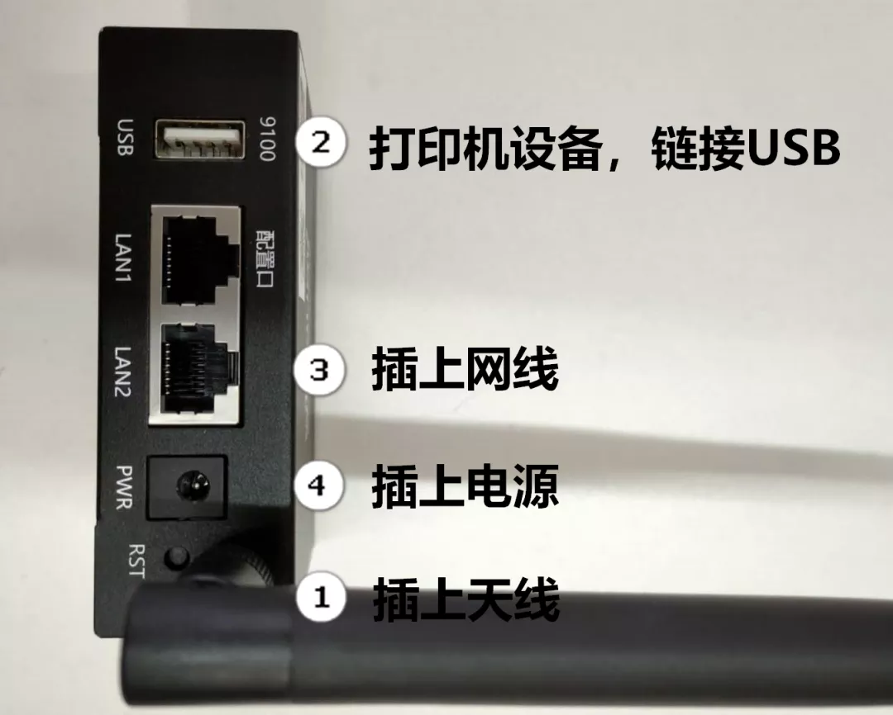

装好后如图：
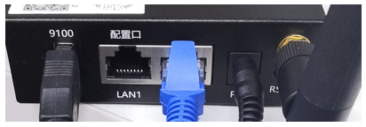
第一步完成后，需大概等待1分钟-2分钟，等待盒子PWR，SYS，9100，wifi等常亮，LAN2灯闪烁即可算启动完成；（等待期间，SYS，9100，wifi会交替出现熄灯现象属于正常情况）

各个显示灯出现问题，可自行查疑：
1、PWR：

5V DC电源接口，若PWR闪烁或熄灯，请插好电源；
由于盒子没有开机/关机键，可通过拔掉(PWR)电源线，然后重新插上电源线完成盒子重启；

2、9100：

代表连接打印机usb口，若9100熄灯或闪烁，则可能是打印机连接盒子usb口插不稳，或打印机未联网导致；

3、WIFI：

盒子打印依赖于网络，请确保网络稳定，观察WiFi灯是否常亮，常亮表示打印盒子联网稳定；

4、LAN1、LAN2：

LAN1、LAN2以上两个口若出现闪烁或熄灯情况，则可能是网线没插好导致；

注意：
1、请保持盒子PWR，SYS，9100，WIFI等常亮，当有一个处于闪烁状态时，会影响打印效果；

2.目前盒子仅支持销售单打印；并且盒子暂不支持局域网打印；暂时适配的打印设备（241mm)为得实2600II,(80mm)为佳博GB-L801601；

3、RST小孔里面的按钮是恢复出厂设置，慎点。

第二步：快批APP设置

登录快批App，进入个人导航页。
通过【设置】-【单据打印设置】-【云打印机】，到达云打印的设置页面。
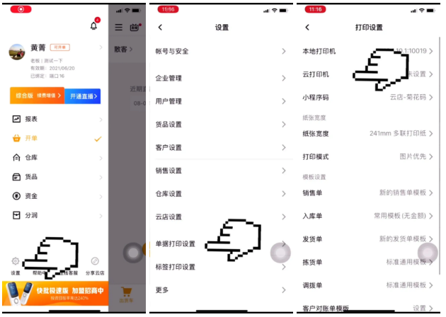

第三步：登记云打印机

在云打印机的设置页面登记云打印机。
通过【登记云打印机】-【手动输入设备编号或校验码 /点击扫描图标，扫描盒子顶部右上角的二维码】-【选择云打印机类型】-【单据标签二合一】-【保存】。
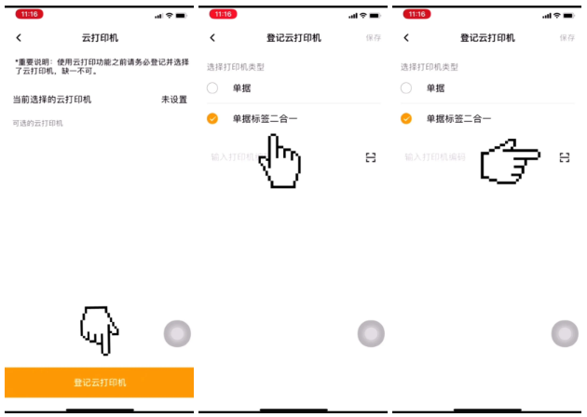
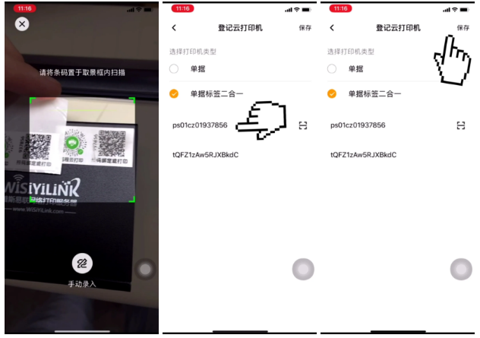
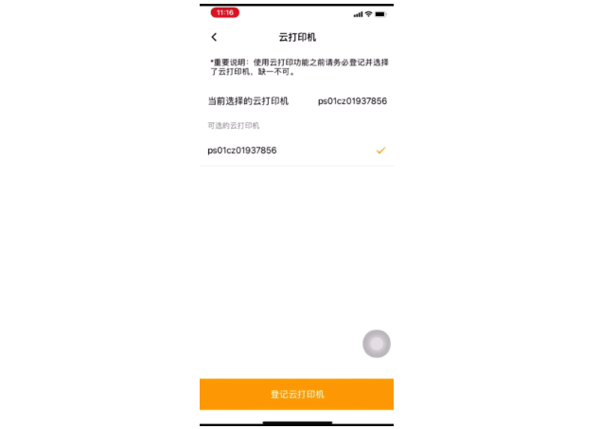
第四步：进行云打印操作

完成了上述的云打印设置后，在【设置】-【单据打印设置】-【纸张宽度】-【模
版设置】上根据需要选择纸张宽度和模板。
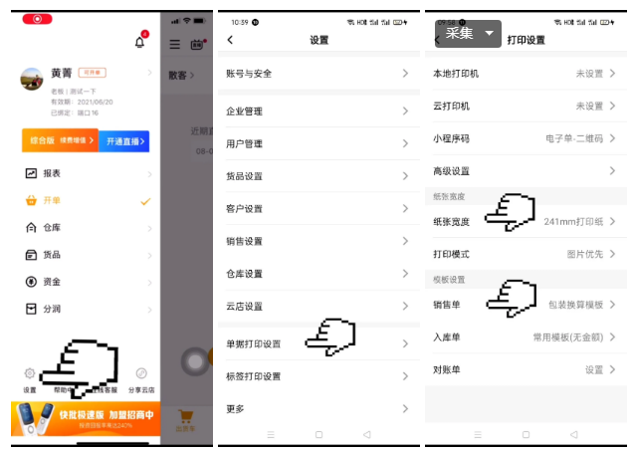

最后，选择单据，左滑进行云打印操作。
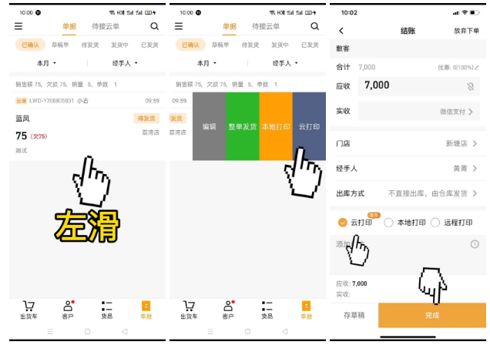

关于维斯易联盒子快批APP操作的更多注意事项：
1.app登记云打印机，保存时提示【打印机不存在，请再次确认】，这种情况请联系相关业务员上boss端添加云打印白名单；

2.app盒子云打印时提示，【企业未绑定打印机，请到设置里面重新设置打印机】，请核实企业是否已设置盒子。

更多问题：
请拨打快批官方电话：400-848-6599

